Татарстан Республикасы Президенты Рөстәм Миңнехановның Россия Федерациясе Федераль Собраниесе Дәүләт Думасының депутатларын сайлаулар уңаеннан мөрәҗәгате
Хөрмәтле ватандашлар! Сайлау алды чоры тәмамлана.
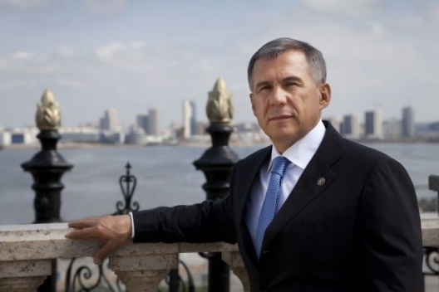
Якындагы өч көндә без Россия Федерациясе Федераль Собраниесе Дәүләт Думасы депутатларын сайлаячакбыз. Бу мөһим иҗтимагый-сәяси вакыйга илнең алдагы биш елга үсеш векторын билгеләячәк.
Татарстан, гадәттәгечә, Дәүләт Думасында зур вәкиллеккә ия, закон чыгару эшчәнлегендә, федераль проектларны һәм программаларны гамәлгә ашыруда актив катнаша. Бу безгә республика мәнфәгатьләрен эзлекле рәвештә яклау һәм кешеләр тормышын яхшырту мөмкинлеге бирә.
Бүген республикабыз – яшәү һәм эшләү өчен уңайлы, тотрыклы һәм икътисадый уңышлы төбәк. Милләтара һәм динара тынычлык һәм гражданлык татулыгы – безнең горурлыгыбыз. Иҗади хезмәт һәм традицияләргә тугрылык казанышларыбызның һәм киләчәккә ышанычыбызның нигезе булып тора.
Күпләр Татарстан үсешенең югары дәрәҗәдә булуын, кешенең үз-үзен тормышка ашыру өчен мөмкинлекләрнең киңәюен билгеләп үтәләр, ләкин эшлисе эшләр байтак әле.
Безгә сайлаучыларның бик күп тәкъдимнәре килде. Аларны хәл итү барлык дәүләт һәм муниципаль хакимият органнарының аерым кайгырту предметы булачак.
Туган республикабызның чәчәк атуына һәм Ватаныбызны ныгытуга юнәлдерелгән үзгәрешләрне дәвам итү мөһим. Сезнең күбегез бу курсны, тавыш биреп, хуплар дип өметләнәм.
Кадерле дуслар!
Сезне актив тормыш позициягезне күрсәтергә – 17-19 сентябрьдә сайлау участокларына килергә һәм Татарстан үсешенә ярдәм итүче кандидатларны сайларга чакырам.
Сезгә саулык-сәламәтлек, иминлек һәм күңел күтәренкелеге телим.
Татарстан Республикасы Президенты Р.Н. Миңнеханов.

